MODELAÇÃO E DESIGN

Design da Solução (Meta 3)

Licenciatura em Engenharia Informática

Dinis Meireles de Sousa Falcão (P3) / Luís Filipe Falcão Gomes (P1)

2020130403 / 2016017431

[a2020130403@isec.pt](mailto:a2020130403@isec.pt) / a21260316@isec.pt

ÍNDICE

2. Descrição Pormenorizada do Caso de Uso;

3. Modelo do domínio;

4. Diagrama de Sequência de Sistema (DSS);

5. Glossário;

6. Mensagens:

6.1. Diagrama de classes;

6.2. Diagrama de sequência.

2. Descrição Pormenorizada do Caso de Uso

|  |  |
| --- | --- |
| **Nome** | Solicita Frete por aplicação |
| **Atores** | Cliente, Cliente-Origem |
| **Objetivo** | Transporte de materiais ou bens |
| **Pré-Condições** | Atendimento na linha telefónica |
| **Pós-Condições** | O frete é solicitado e pode ser aceite ou não |
| **Fluxo de Eventos** | 1. É solicitado que o utilizador (cliente) se autentique na aplicação;  Se existir, confirma-se a autenticação;    2. Apresenta ao utilizador a página principal a partir da qual pode fazer pedido de transporte;  Solicita ao utilizador os dados para o transporte (data, origem, destino, dimensão e peso do Frete);  3. O pedido é verificado pelo sistema;  Verifica se existe algum camião adequado disponível para a entrega na data prevista;  Se existir, verifica se existe algum condutor com disponibilidade para realizar o frete na data prevista e avança para o ponto 4;  4. Se a data for confirmada, o sistema valida o frete, o camião é reservado o transporte nesse dia, notificando o gestor de frota, e o utilizador recebe uma mensagem com a confirmação da marcação, terminando o caso de uso com sucesso; |
| **Fluxo Alternativo** | 1 A. Se não existir, apresenta mensagem de erro, caso de uso termina sem sucesso;  **3 A.** Se não existir condutor, o sistema vê quais as próximas três datas/horários de disponibilidade de um condutor e sugere-os ao utilizador, dando-lhe uma escolha;  **3 B.** Se não existir camião, o sistema procura as próximas três datas/horários disponíveis do meio de transporte e disponibilidade de um condutor, e sugere-os ao utilizador.  4 A. Não havendo uma data confirmada, o utilizador é renavegado para a página inicial, onde o utilizador insere os dados sobre o frete, o caso de uso volta ao ponto 2; |
| **Casos de Uso Relacionados** | Extensão de “Solicita Frete” e inclui “Introduz Dados”. |

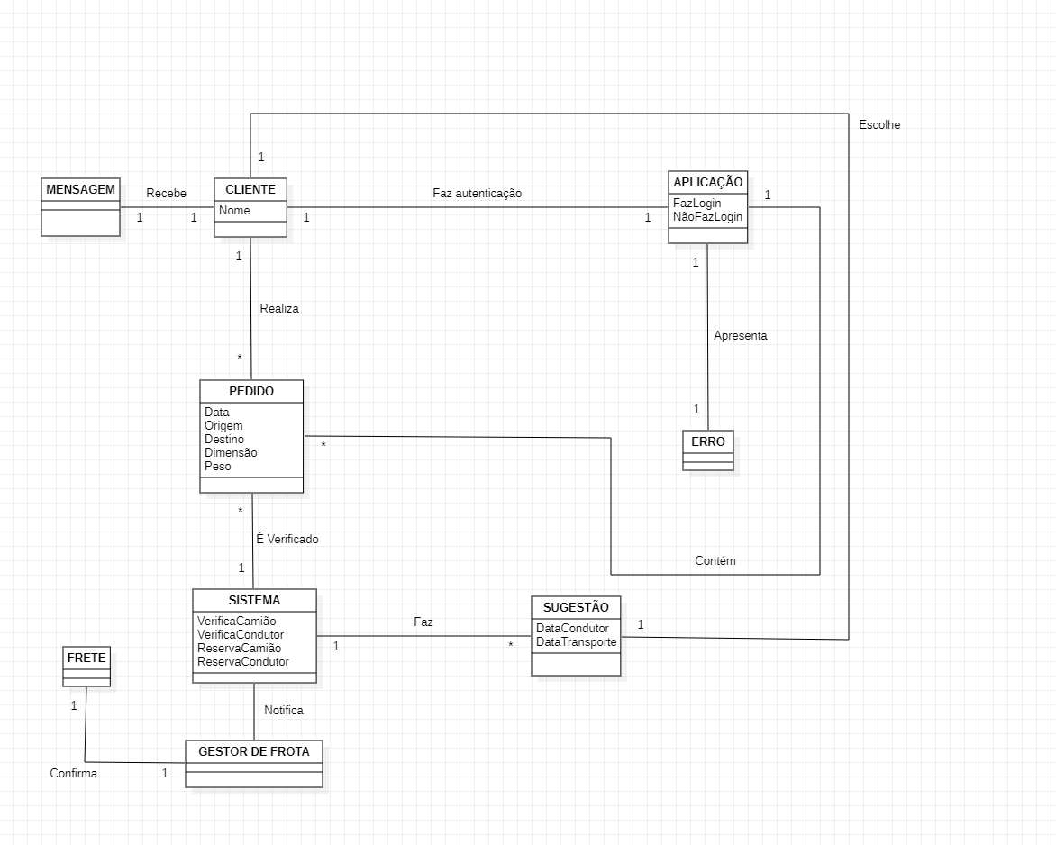3. Modelo do domínio

4. Diagrama de Sequência de Sistema (DSS)

5. Glossário

***Frete:*** marcado através de uma App, com o objetivo de transportar mercadorias de um local (origem) para outro (destino). Inclui informação sobre:

* Data, Destino, Duração, Peso e Dimensão;

***Sistema:*** é a empresa, OnPoint. Inclui informação sobre:

* Gestor de Frota, Mecânico e Condutor;

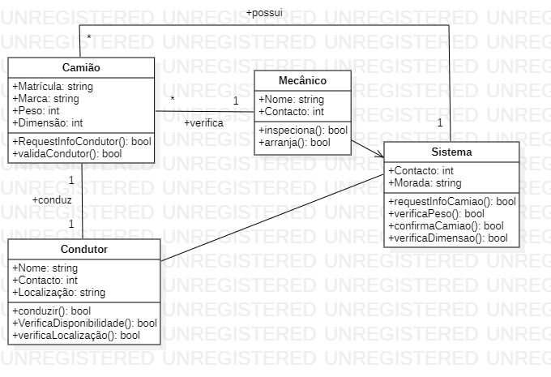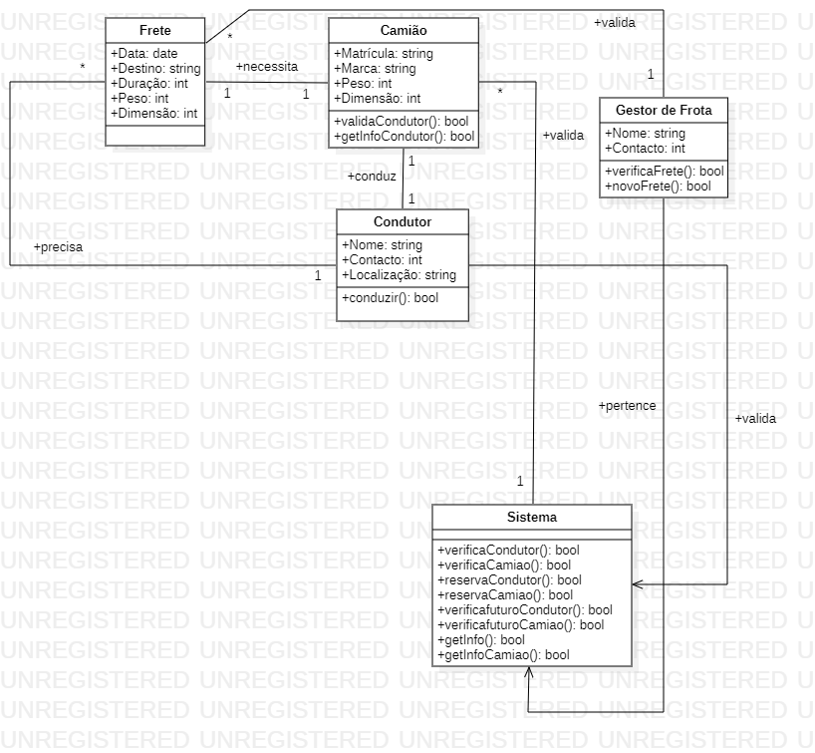6.1. Diagrama de classes (Mensagens)

novoFrete (Diagrama de Classes)

VerificaDadosCamião (Diagrama de Classes)

6.1. Diagrama de sequência (Mensagens)

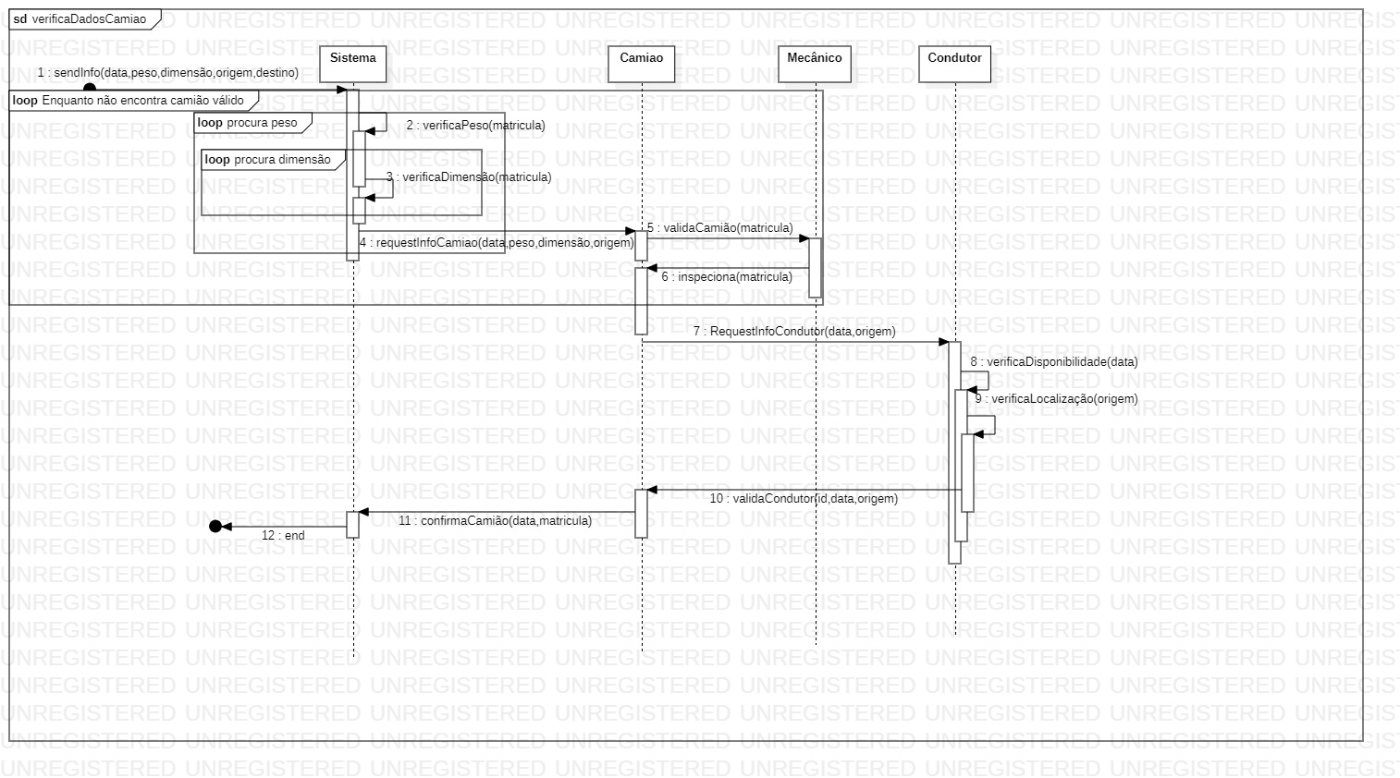VerificaDadosCamião (Diagrama de Sequência)

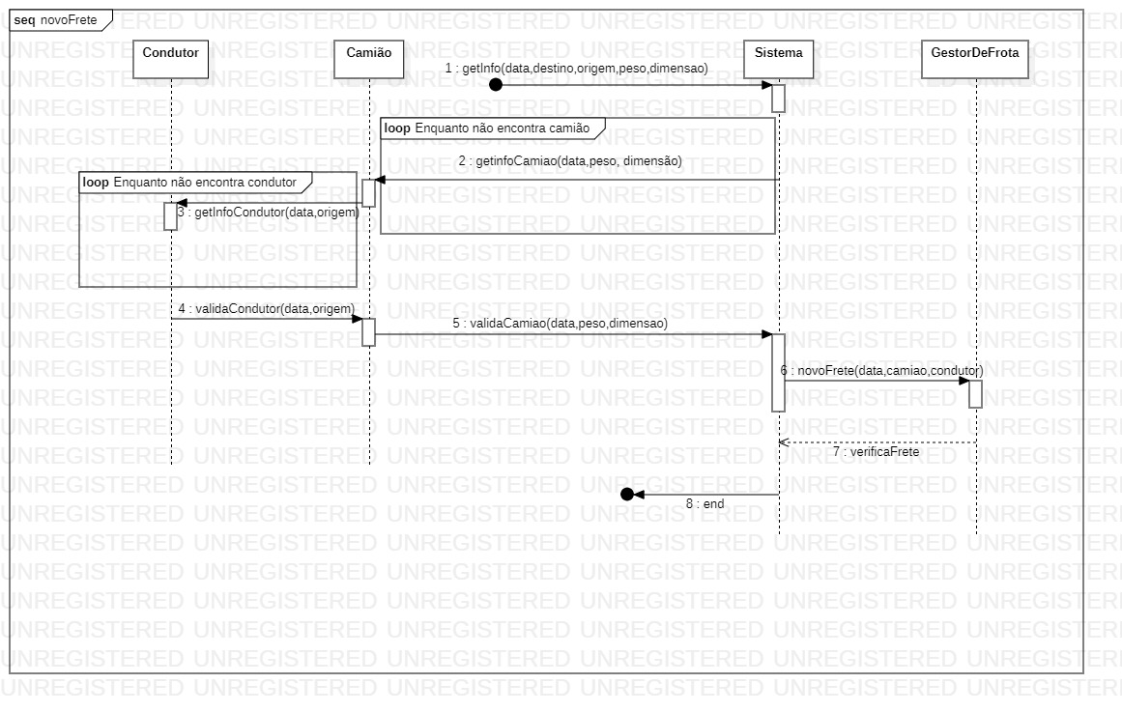novoFrete (Diagrama de Sequência)

FIM